

**贝特瑞（江苏）新能源材料有限公司**

**负极六号厂房信息化项目系统**

**生产管理模块和能源管理模块功能蓝图报告**

|  |  |  |  |
| --- | --- | --- | --- |
| 文件编号： | | 所属项目编号： | |
| 所属项目名称： 亚控贝特瑞负极项目组 | | 部 门： | |
| 版 本 号：1.0 | 受控状态：0 | | 密 级： |
| 总 页 数： | 正文： | | 附 录：0 |
| 编 制： 2021-12-08  日 期： | 审 核：  日 期： | | 批 准：  日 期： |

**©北京亚控科技发展有限公司**

1. **功能确认清单**
   1. 相关系统功能模块及子模块清单如下：

|  |  |  |  |
| --- | --- | --- | --- |
| 主功能模块 | 子功能模块 | 功能点 | 用户补充 |
| 生产管理 | 计划生产实况 | 查看目前产线和计划的实际生产情况 |  |
| 车间生产实况 | 投收料历史 |  |
| 生产报表 | 月报、年报 |  |
| 生产统计 | 按照时间等信息统计投收情况 |  |
| 工单历史 | 根据工单号检索历史投料与收料记录 |  |
| 产线投收料 | 查询当前产线的投料与收料记录，并可以进行修改 |  |
| 生产看板 | 生产数据实时展示 |  |
| 能源管理 | 能耗总览图 | 查看昨天各个车间所用能耗数据 |  |
| 设备单耗 | 单机能耗瞬时值实时监控 |  |
| 设备单耗历史 | 单机能耗瞬时值历史监控 |  |
| 设备能耗超限报警 | 对设备瞬时值进行能耗报警 |  |
| 厂区能耗 | 厂区能耗实时监控、同期对比 |  |
| 设备总耗 | 设备能耗统计 |  |
| 厂区总耗 | 厂区、车间总能耗统计 |  |
| 设备对比 | 设备能耗统计对比 |  |

* 1. 需要确认功能以及需求文件

1. 需要；
2. 需要；
3. 需要。
4. **相关功能流程**

2.1功能说明

查看生产各个产线投收情况，并进行统计，同时对与已经排产投料由于某种情况进行更换，统计各个工序的年报、月报等信息供生产人员进行查看，进行对比。

生产看板显示数据后面再进行确认。

厂区、车间、设备能耗实时监控，即将实时采集的能耗数据进行计算，统计当日实时电耗、氧气耗量、氮气耗量等，并对比昨日同期耗量，后台统计能耗单位为（10分钟），即10分钟统计一次能耗数据，前短展示最小粒度为小时。

设备能耗瞬时值进行实时查看，对超出上下限的表进行故障提示，并可进行历史查询。

厂区、车间、设备总耗统计，即统计厂区、车间、设备指定时间段内的能耗量。

1. **操作界面**

## 3.1 生产管理

### 3.1.1 计划生产实况

查看目前产线和计划的实际生产情况。

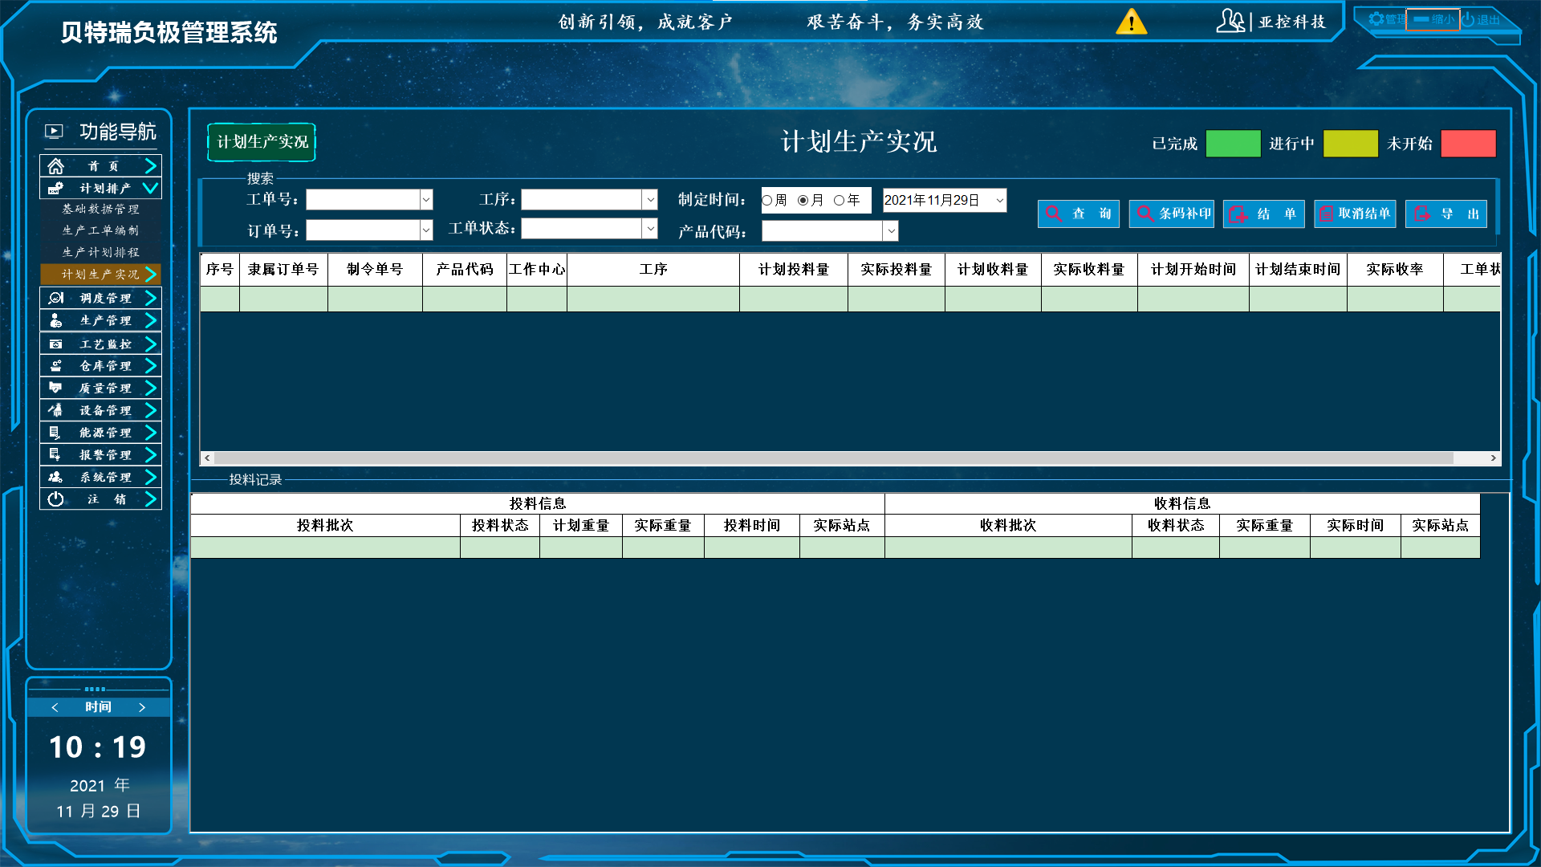

<图例> 计划生产实况界面

### 3.1.2 车间生产实况

根据查询条件检索历史投料与收料记录。

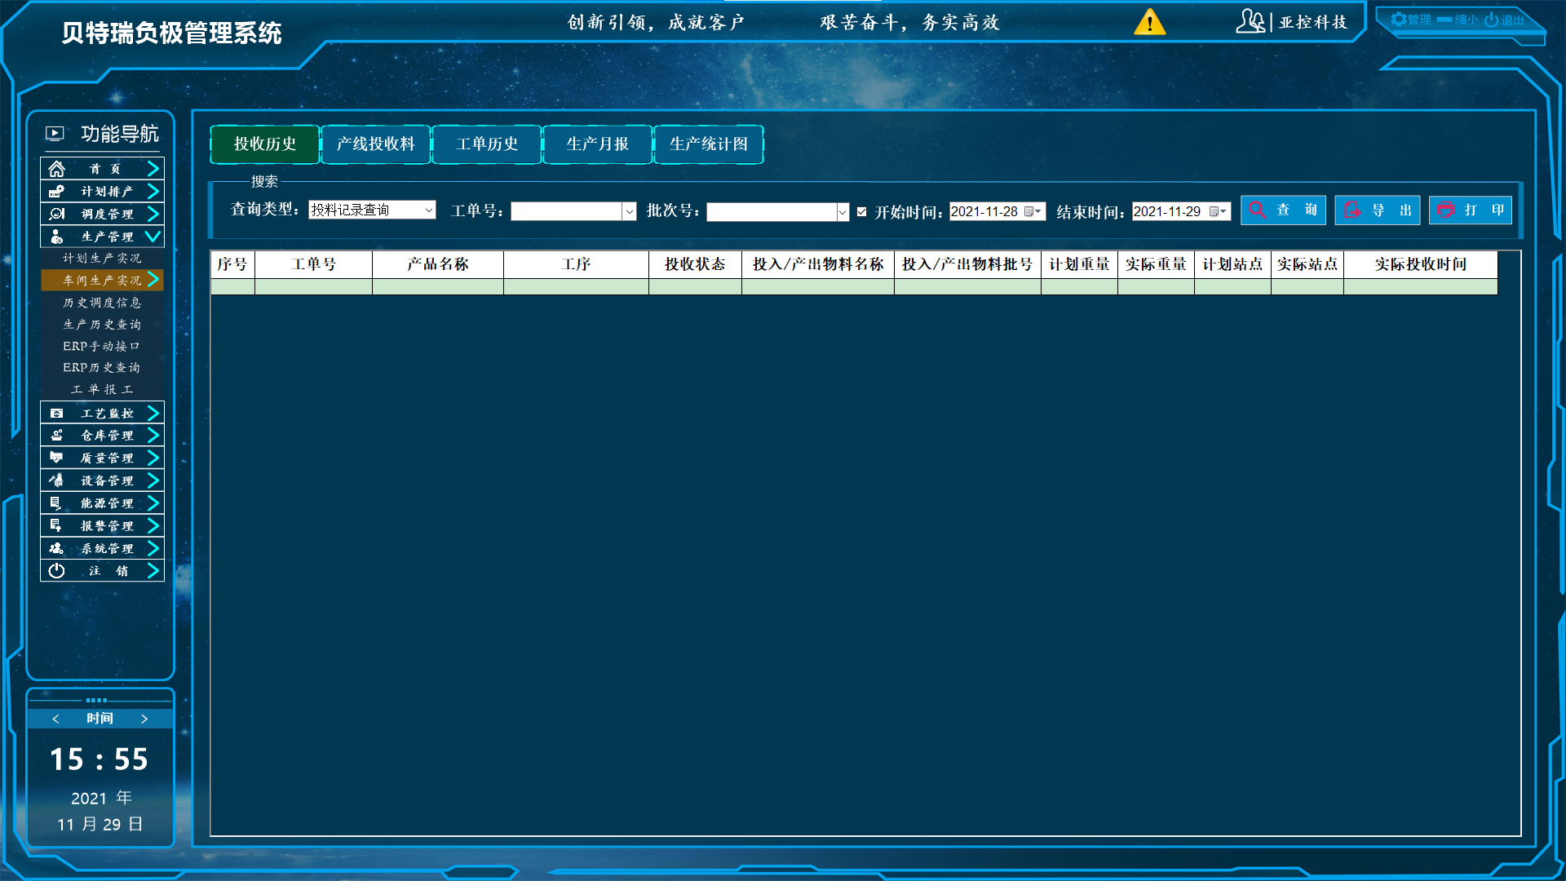

<图例> 投收历史界面

### 3.1.3 产线投收料

根据查询条件检索当前产线的投料与收料记录，并可以进行修改。

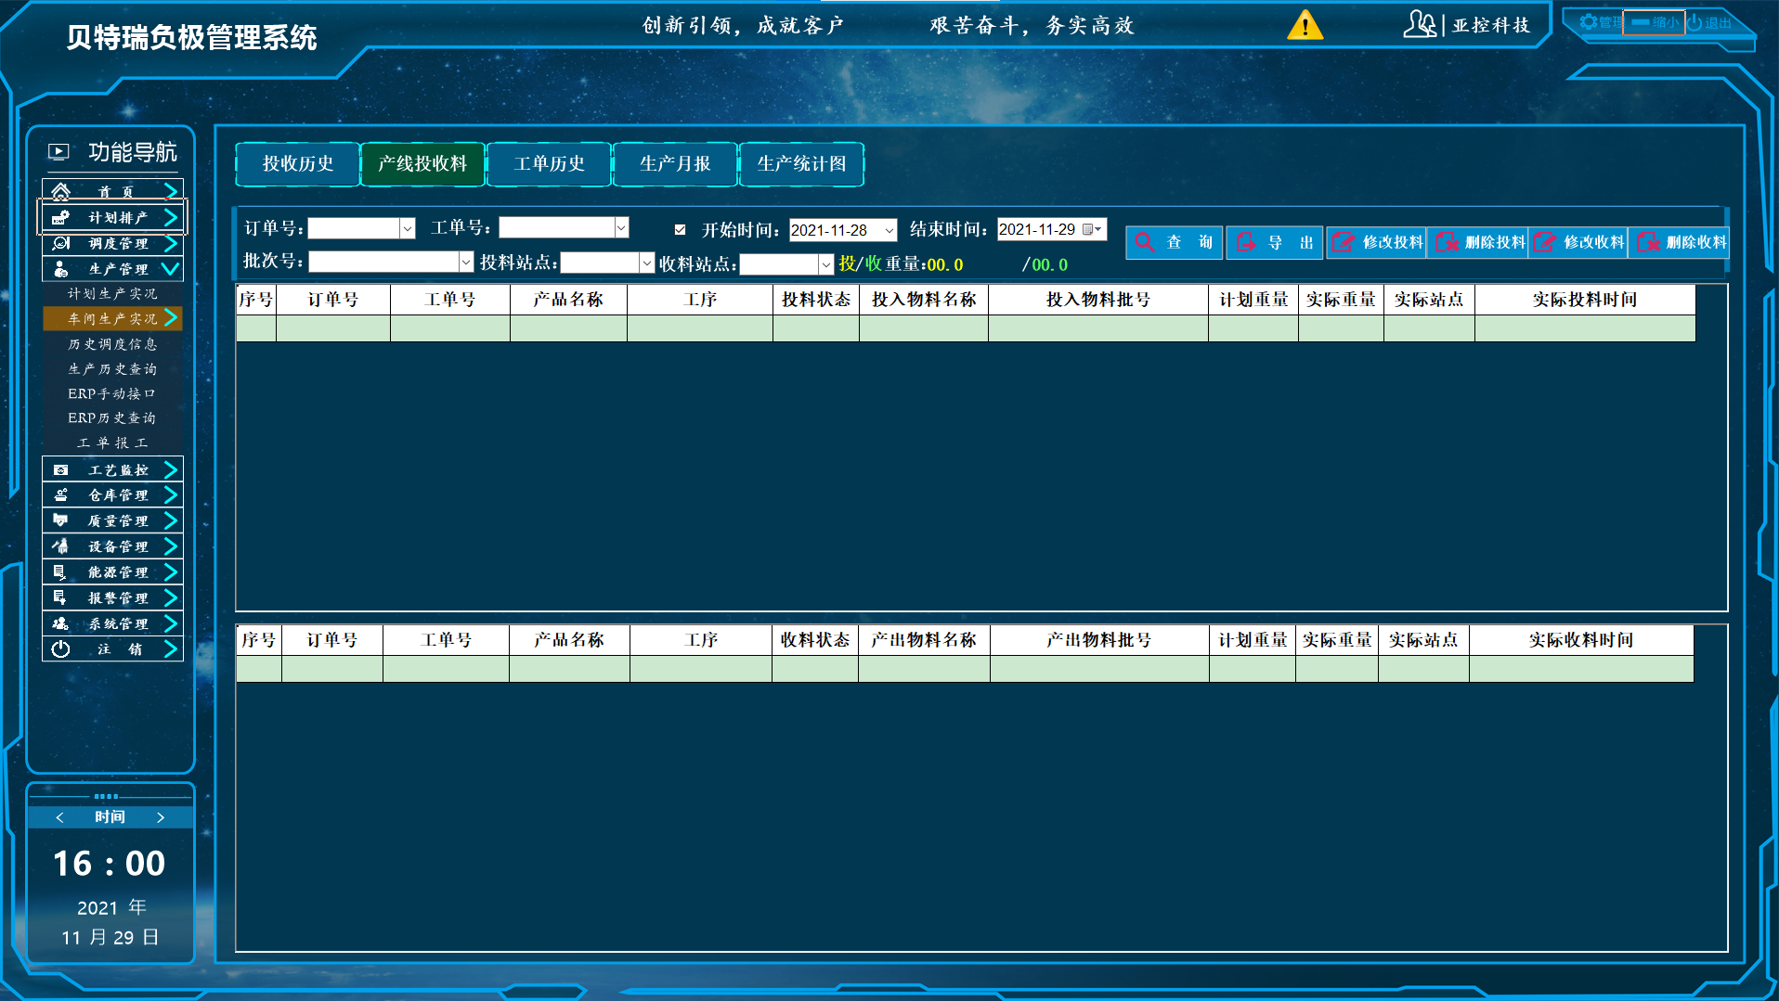

<图例> 产线投收料界面

### 3.1.4 工单历史

根据工单号检索各个工序历史投料与收料记录，方便人员进行查看。

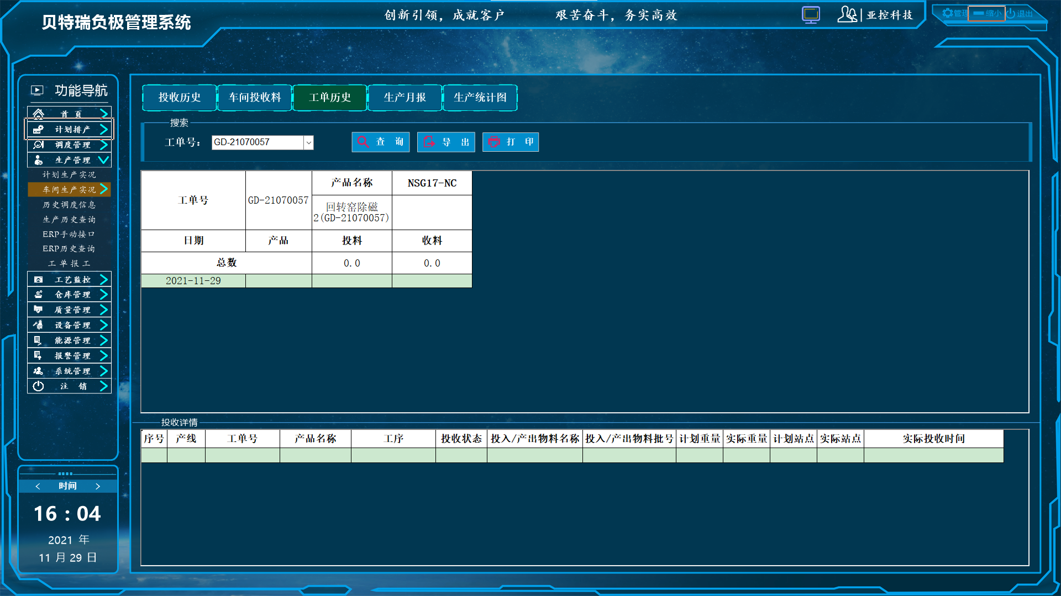

<图例> 工单历史界面

### 3.1.5 生产月报

根据产线、时间或者产品代码按月统计历史投料与收料记录。

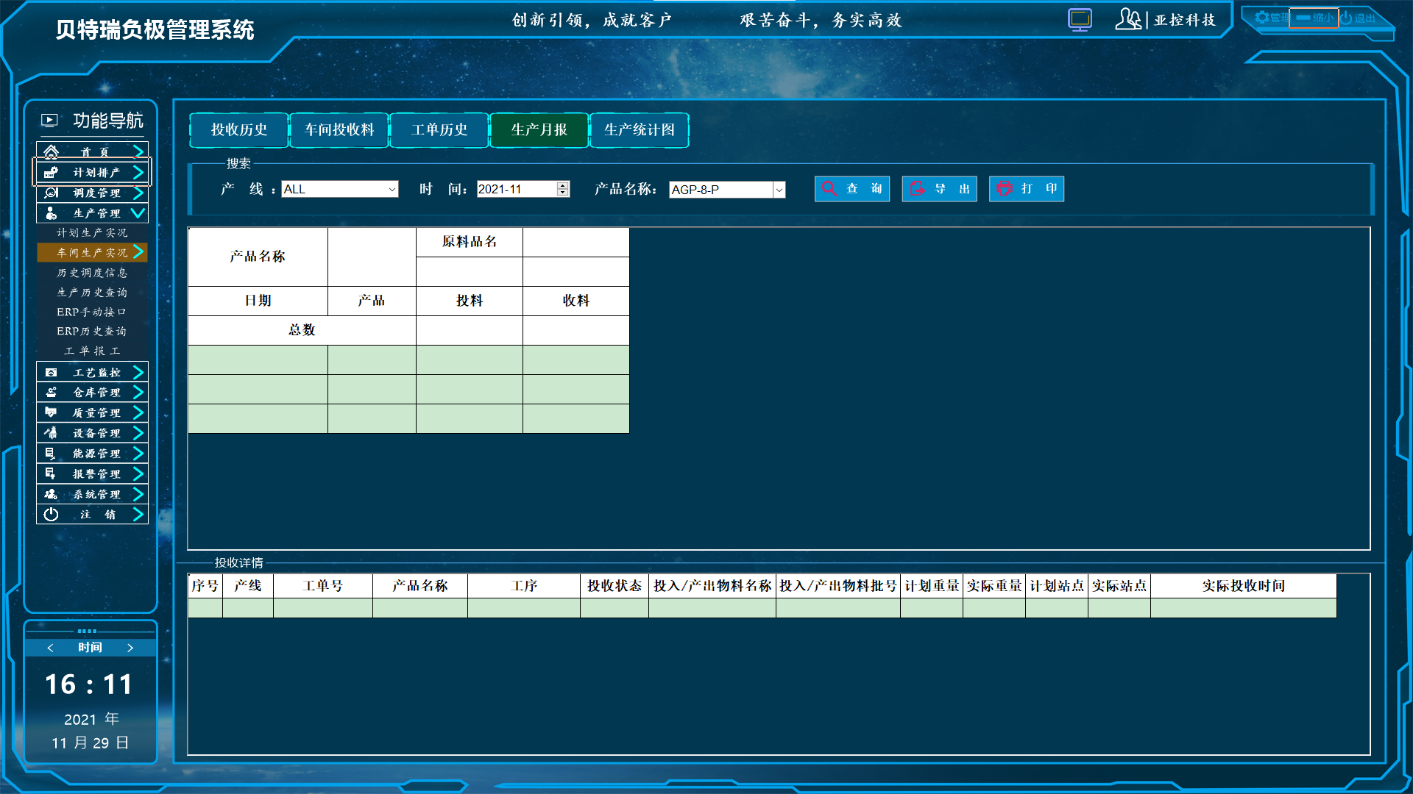

<图例> 生产月报界面

### 3.1.5 生产统计

根据报表类型、工序名称及日期检索历史投料与收料记录，并进行按照曲线方式进行展示。

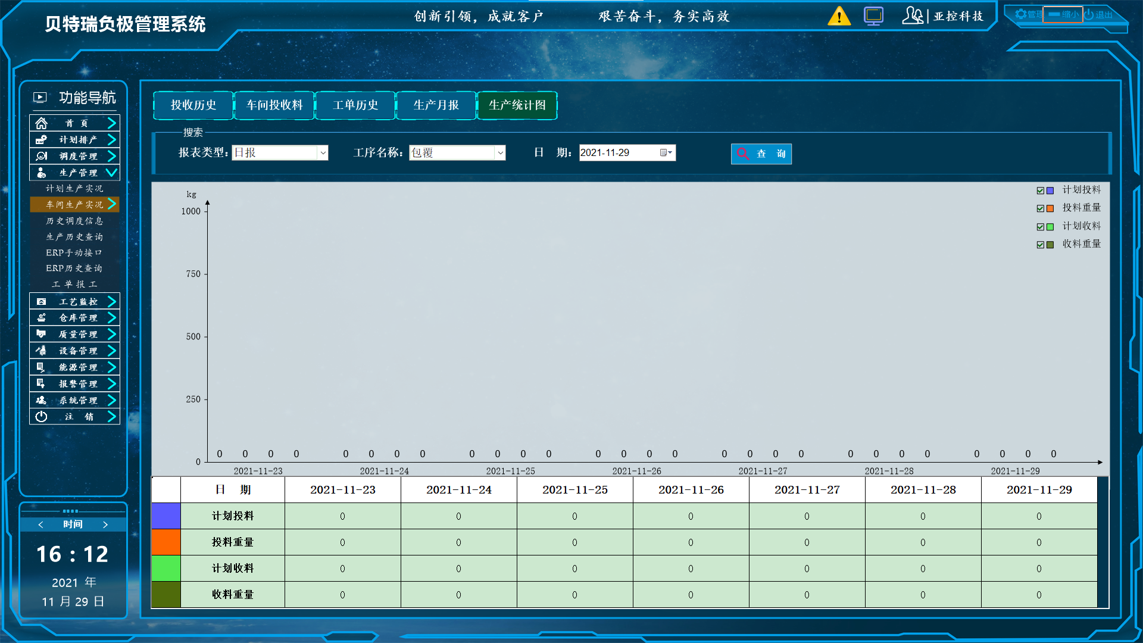

<图例> 生产统计界面

### 3.1.6 生产看板

内容待定。

## 3.2能耗管理

### 3.2.1 厂区能耗总览

厂区能耗总览是通过总览图查看，各车间当日能耗的实时统计，详细显示各车间当日各类能耗的累计用量。

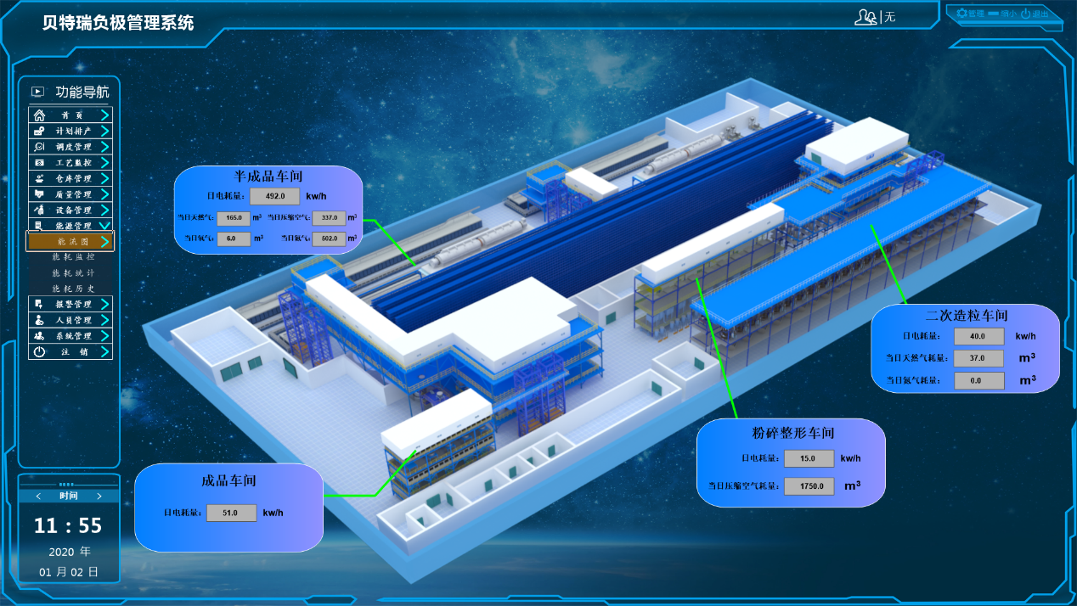

<图例> 厂区能耗总览界面

### 3.2.2 厂区能耗实时监控

厂区能耗实时监控是展示当日厂区各类能耗的实时监控数据，包括当日电耗总量、当日各类气耗总量。右上角显示的数据为各车间当日耗电量对比图。

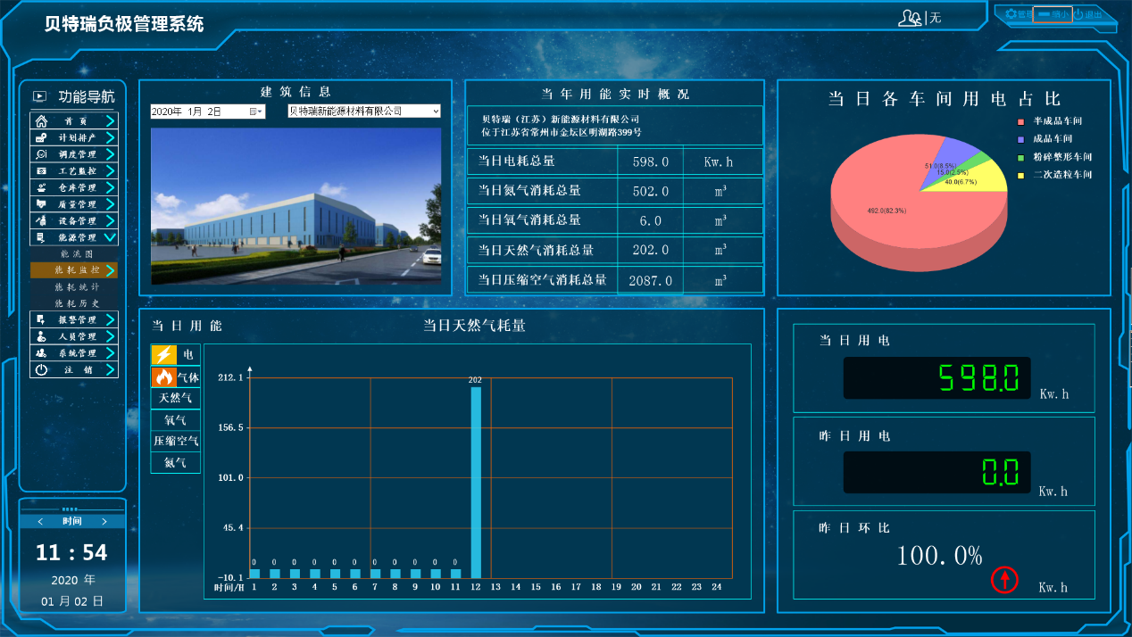

<图例> 厂区能耗实时监控界面

点击左侧可切换当日不同的能耗数据，柱状图将详细显示当日从1点-24点每小时的能耗统计数据。右侧将显示当日电耗的总量，同时会对比昨日同期的电耗量，显示环比数据。

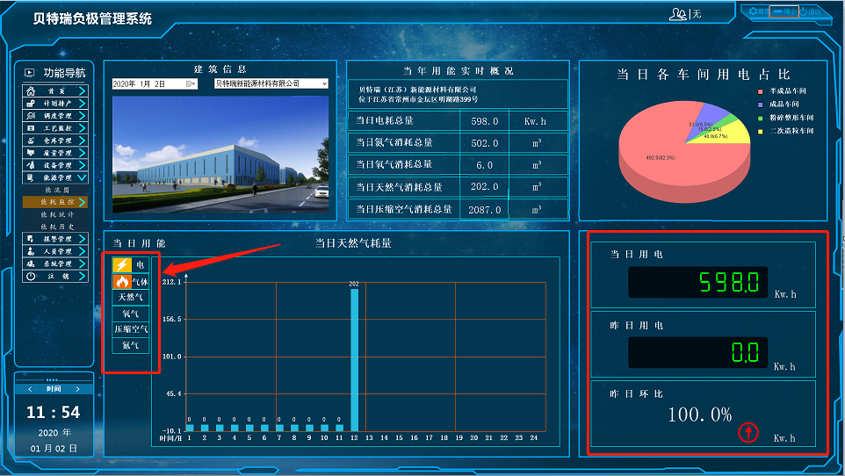

<图例> 厂区能耗实时监控界面

### 3.2.3单机能耗实时监控

单机能耗实时监控是查看单机设备各能耗的详细电表、气表的实时数据。可根据区域和能耗种类查询相应的信息。

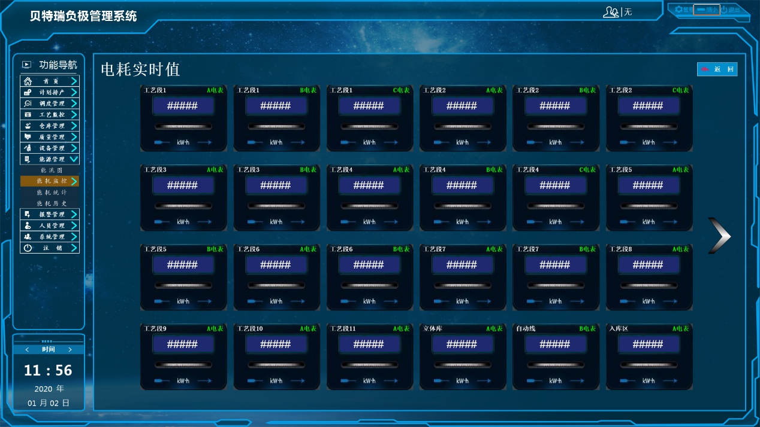

<图例> 模块定义界面

查询对应电表或气耗表的历史数据和历史参数曲线。

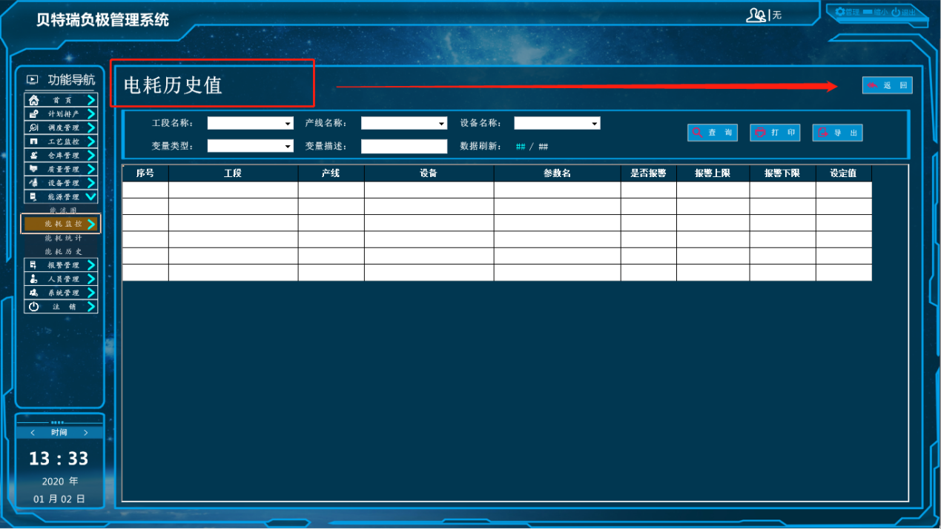

<图例> 单机能耗历史数据查询界面

### 3.2.4厂区总能耗统计

选择相应的条件后可通过厂区总能耗统计界面统计厂区时间段内的电耗总计耗量、氮气总计耗量、氧气总计耗量、天然气总计耗量、压缩空气总计耗量信息。

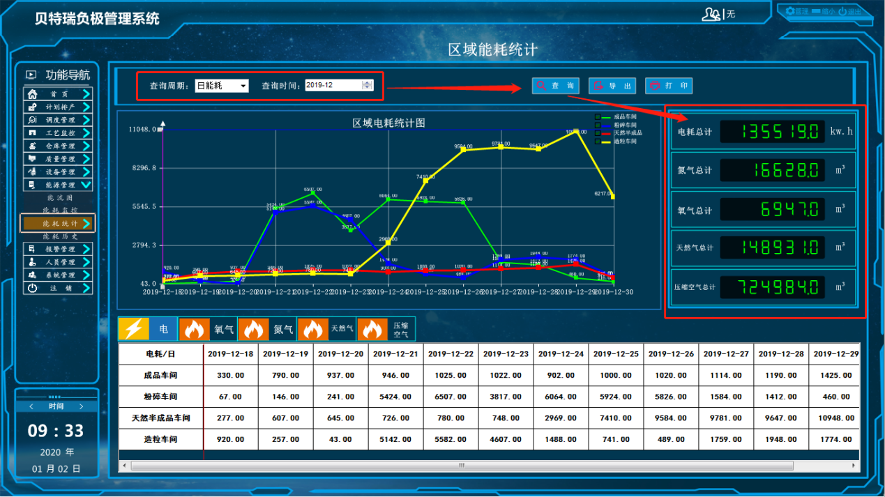

<图例> 厂区总能耗统计界面

选择相应的条件查询时间段内，厂区的总能耗量。可通过选择不同的能耗类型查看车间各类能耗的用量。

查询周期有三种，分别为：“日能耗”、“月能耗”、“年能耗”。

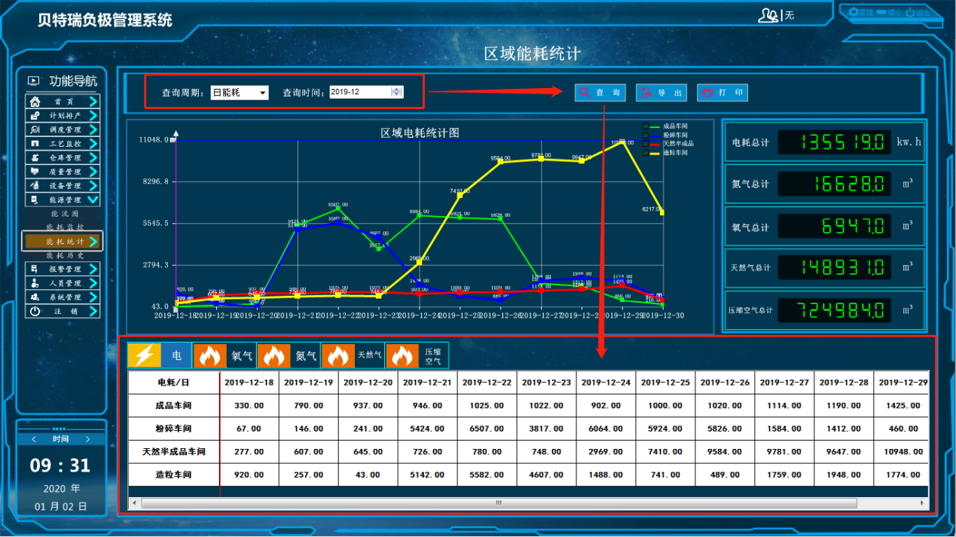

<图例> 厂区总能耗统计界面

“日能耗”即查询该时间框内，该月中每日的能耗总量，如选择“2019-12”则查询出2019年12月中每日的能耗用量。

“月能耗”即查询该时间框内，该年中每月的能耗总量，如选择“2019-12”则查询出2019年每月的能耗用量。

“年能耗”即查询该时间框内，该年5年内的能耗总览，如选择“2019-12”则查询出2014-2019年每月的能耗用量。

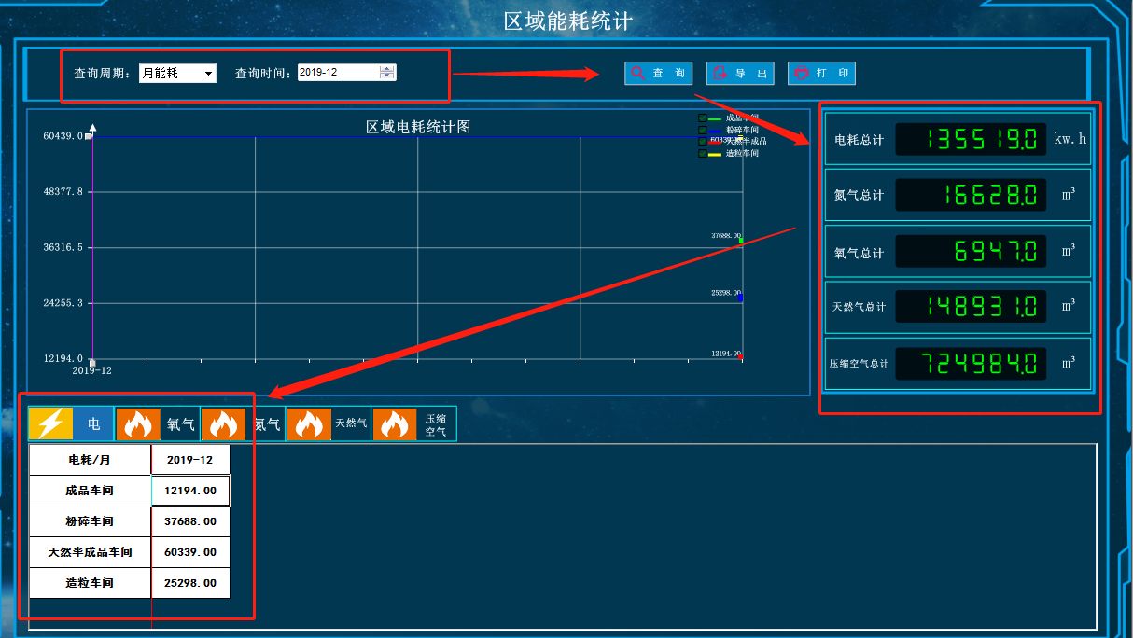

<图例> 厂区总能耗统计界面

点击导出按钮，可将查询出的能耗统计信息导出到指定的路径下。点击打印按钮可直接将查询出的能耗统计信息进行打印操作。

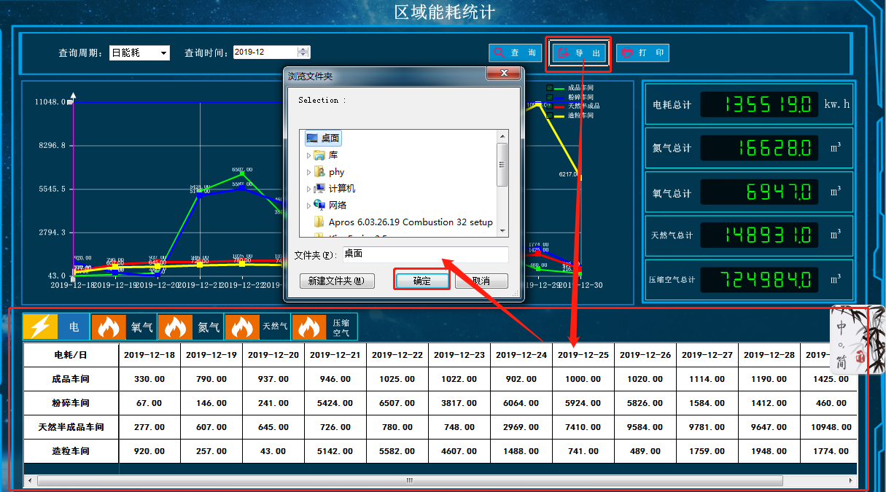

<图例> 厂区能耗统计导出界面

### 3.2.5备能耗统计

设备能耗统计有查询范围、设备名称、查询周期、查询时间四个条件。

查询范围包括：全厂、天然半成品车间、成品车间、粉碎车间、造粒车间。

设备名称：选择查询范围后，系统自动加载对应区域的所有设备名称。

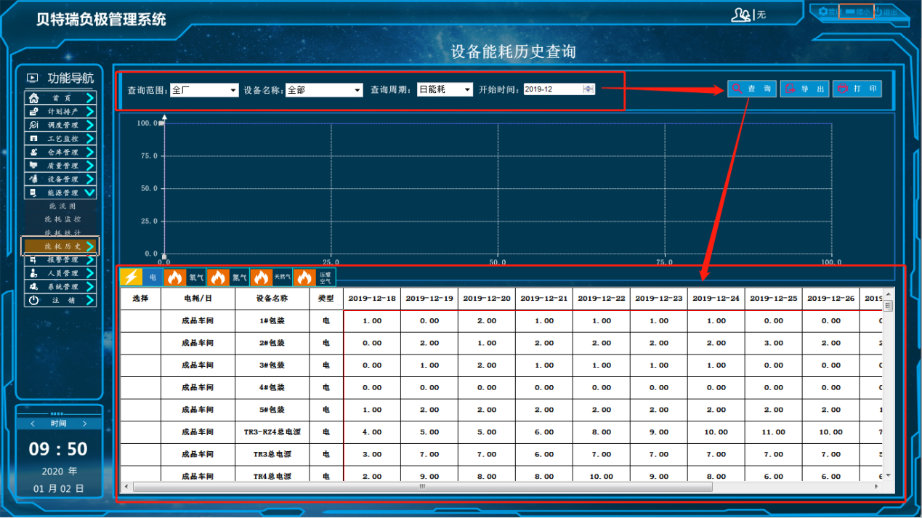

<图例> 设备能耗查询界面

查询周期包括：日能耗、月能耗、年能耗。

选择相应的查询条件后，如：造粒车间全部设备，2019年12月的能耗后系统查询出12月每日每台设备的能耗用量。

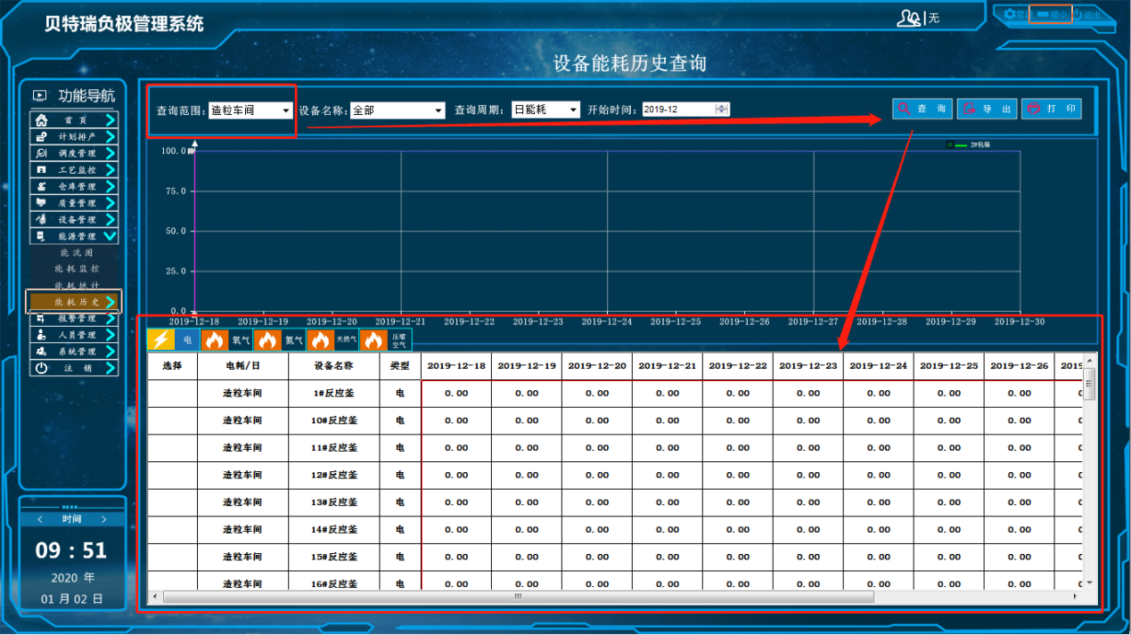

<图例> 设备单耗统计界面

可选择查询范围后查询指定车间中各设备的能耗。

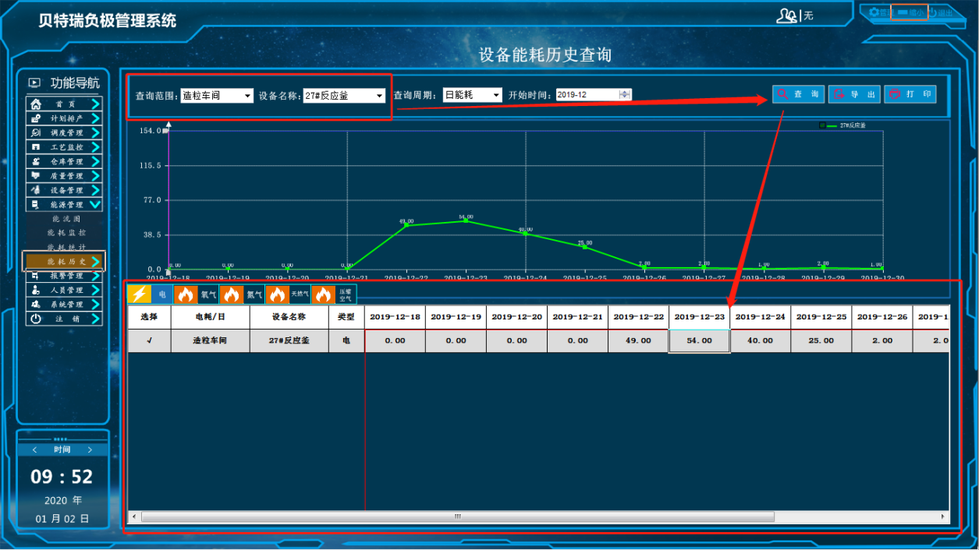

<图例> 设备能耗统计界面

可查询对应时间段内设备的对应能耗用量，如选择“月能耗”即可查询2019年内每个月该设备的能耗量。

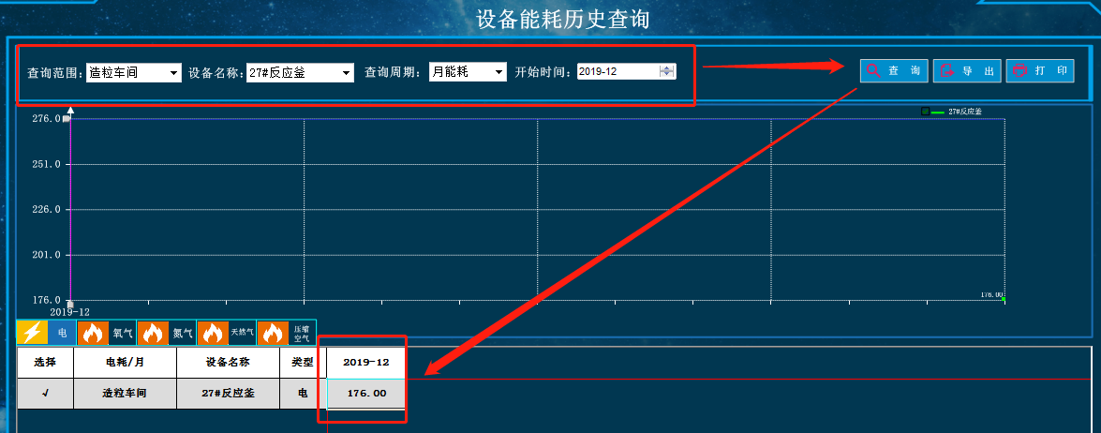

<图例> 设备能耗历史查询界面

点击导出按钮，可将查询出的能耗统计信息导出到指定的路径下。点击打印按钮可直接将查询出的能耗统计信息进行打印操作。

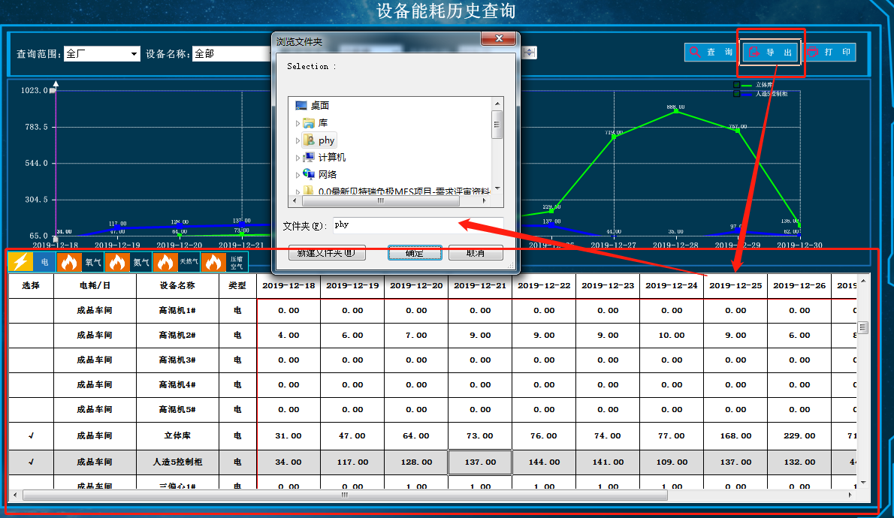

<图例> 历史工艺参数查询界面

### 3.2.6厂区能耗统计对比

厂区能耗统计对比即将统计的各车间的能耗总量，通过趋势曲线的形式进行对比，便于对比查看车间能耗量趋势。

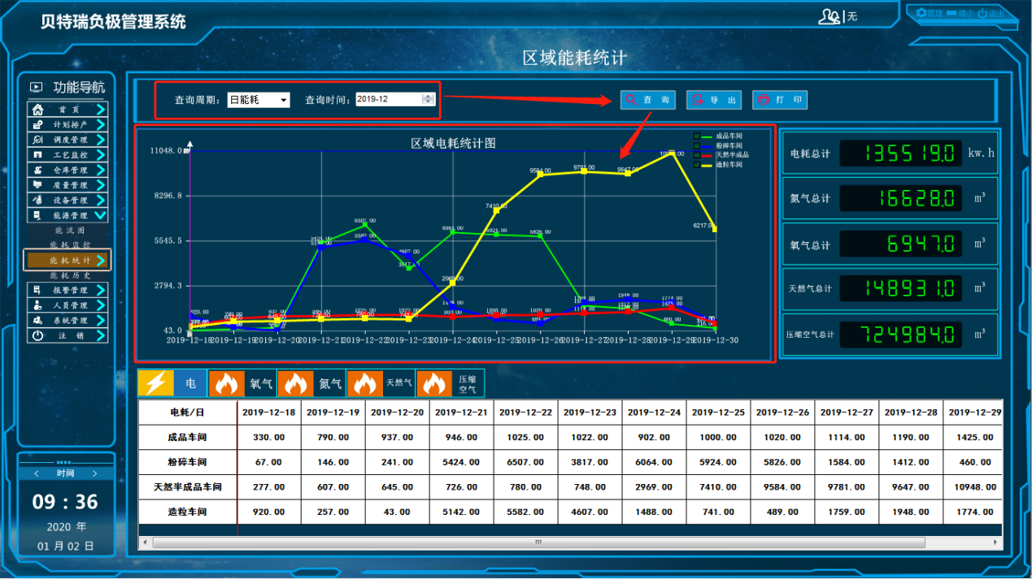

<图例> 厂区能耗统计对比界面

可选择部分车间进行对比，更加清晰的查看各车间的能耗趋势。

查询周期有三种，分别为：“日能耗”、“月能耗”、“年能耗”。

“日能耗”即查询该时间框内，该月中每日的能耗总量，如选择“2019-12”则查询出2019年12月中每日的能耗用量。

“月能耗”即查询该时间框内，该年中每月的能耗总量，如选择“2019-12”则查询出2019年每月的能耗用量。

“年能耗”即查询该时间框内，该年5年内的能耗总览，如选择“2019-12”则查询出2014-2019年每月的能耗用量。

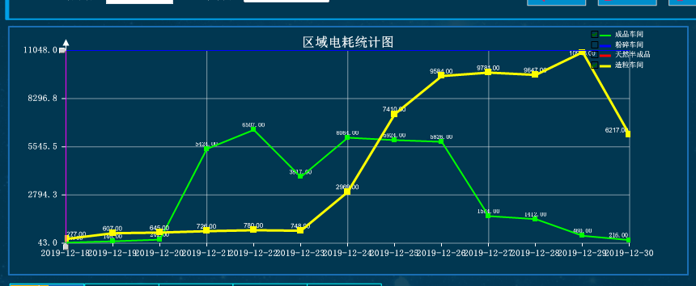

<图例> 厂区能耗统计对比界面

### 3.2.7设备能耗统计对比

设备能耗统计对比即将统计的各设备的能耗总量，通过趋势曲线的形式进行对比，便于对比查看设备能耗量趋势。

如选择粉碎车间的2#、3#、4#号气流粉碎机后，系统自动加载三台设备的能耗数据，显示能耗用量趋势曲线图。

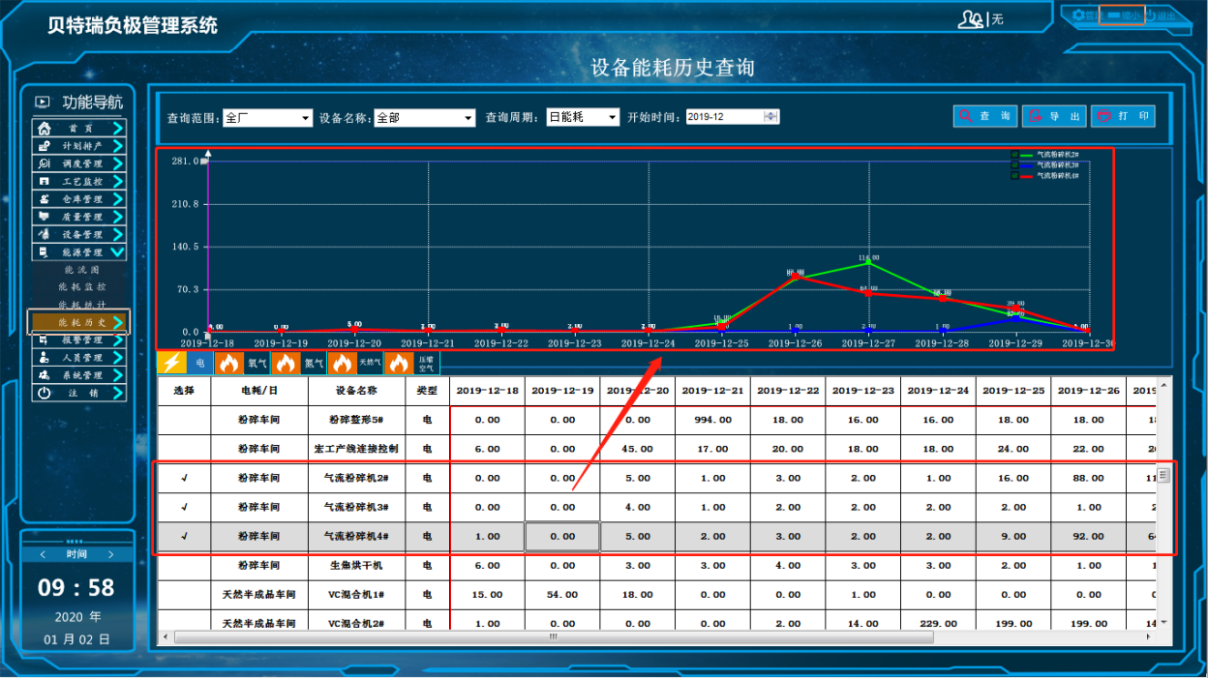

<图例>设备能耗统计对比界面

设备能耗统计对比界面既可以对比不同区域同种设备的能耗用量，也可以对比相同区域不同设备的能耗用量，也可对比不同区域不同设备的能耗用量。

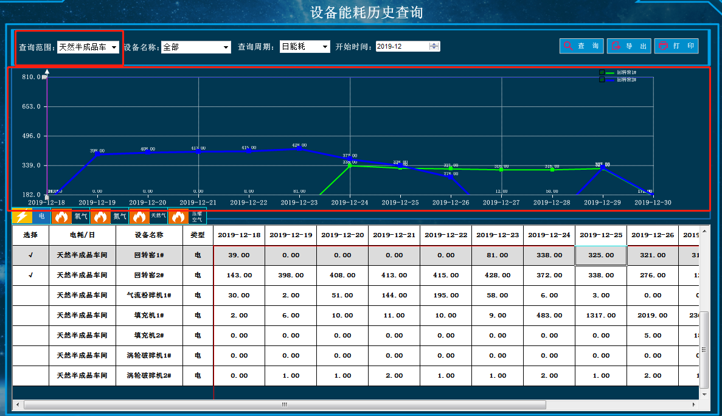

<图例>设备能耗统计对比界面

# 功能蓝图报告

**评审确认单**

|  |  |  |  |  |  |
| --- | --- | --- | --- | --- | --- |
| 项目名称 | | 负极六号厂房信息化项目系统 | | | |
| 报告名称 | | 《负极六号厂房信息化项目系统项目 **生产管理模块和能源管理模块**功能蓝图报告》 | | | |
| 评审/验收阶段 | | □需求评审 ■功能蓝图评审 □试运行评审 □项目验收 | | | |
| 项目启动时间 | | 2021年12月01日 | | 项目实施方 | 北京亚控科技发展有限公司 |
| 项目评审时间 | | 2021年12月08日 | | 项目评审结果 | ■通过 □不通过 |
| 评审结论：通过 | | | | | |
| 签  字  确  认 | 业务需求组 | | 生产部 | | |
|  | | |
| 项目执行组 | | 甲方项目经理 | | |
|  | | |